中國文化大學111年度微學分課程 成果紀錄表
申請系/組 | 史學系
課程名稱 | 陽明山學人文組微學分課程：參訪陽明書屋、草山行館
課程內容  （活動內容簡述/執行成效） | 主辦單位：史學系  課程日期：111年3月20日(日) 上午9:00~12:00  課程地點：陽明書屋、草山行館  授課教師：陳立文 館長  鐘點規劃：0.1學分/2小時  參與人數： 19 人（教師 2 人、學生 16 人、行政人員 0 人、校外 1 人）  課程內容：  本次課程為「玩轉陽明山學」系列微學分課程的第五堂課，由陳立文館長擔任主持人；本次課程規劃參訪陽明書屋及草山行館，由本系林加豐擔任導覽人員，帶領同學認識陽明書屋，中午至草山行館用餐，用餐完畢後由同學自行參觀。  執行成效：  藉由實地考察及導覽員解說，讓同學認識陽明書屋的歷史背景及其地位的改變，從過去蔣中正總統的官邸，後來改成檔案庫，現在則是開放參觀。
活動照片 | 活動照片 | 活動照片內容說明(每張20字內)
 | 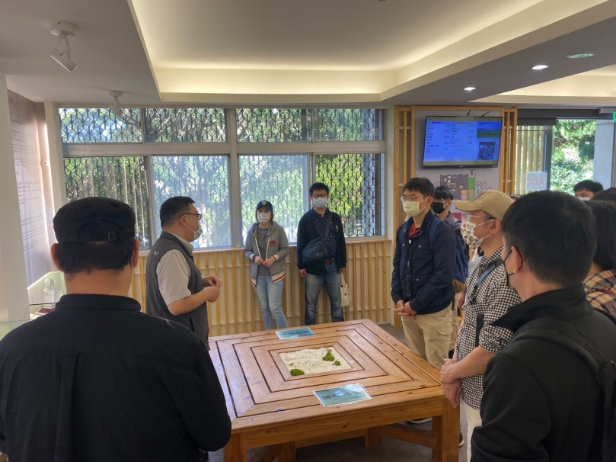 | 林加豐學長介紹
 | 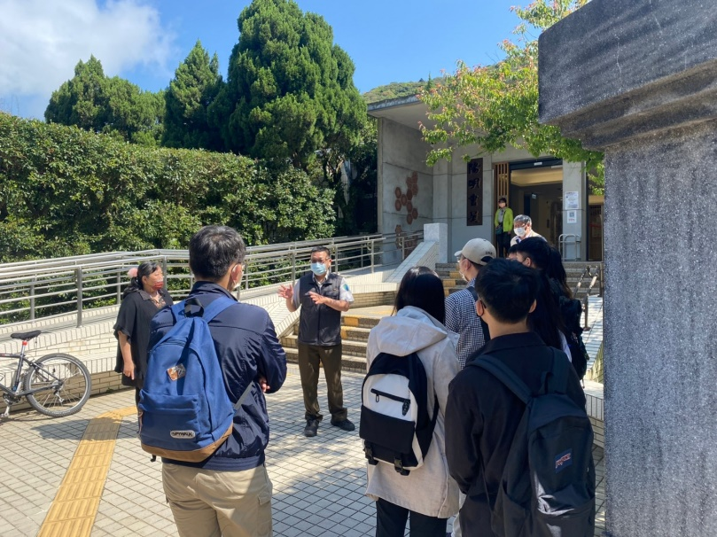 | 林加豐學長介紹
 | 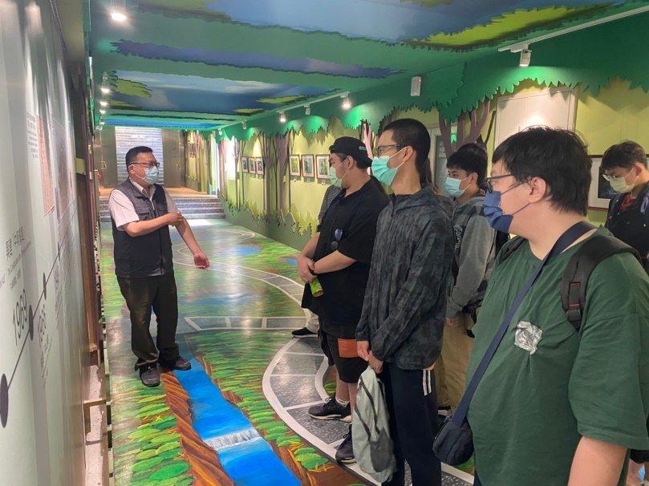 | 同學專心聽講
 | 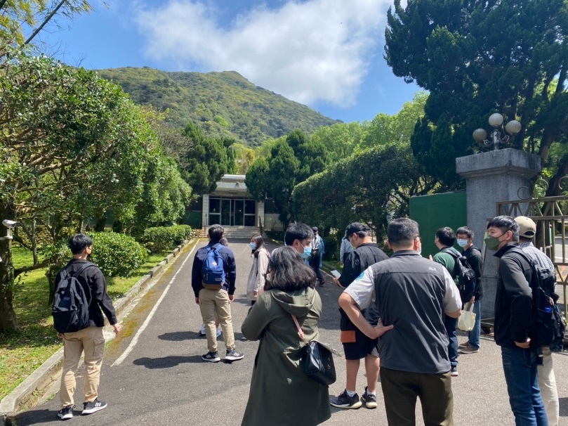 | 戶外參訪
 | 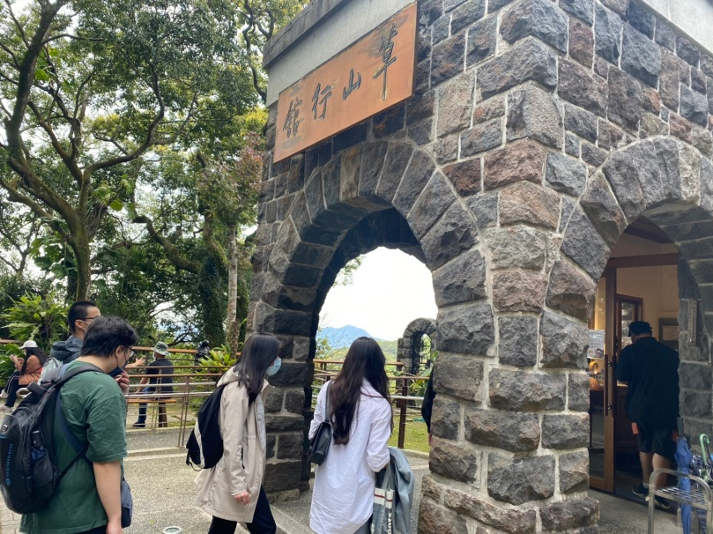 | 參訪草山行館

